Enviar trabajos (fotos de trabajos y cuadernos cuando corresponda) al correo: eloytroncoso@hotmail.com
Con Asignatura fecha, nombre y curso
Debes mandar los trabajos hasta el 20 de mayo

Guía de artes visuales
Asignatura: ARTES VISUALES Curso: 7°
Fecha: CLASE del MARTES 12 y 19 mayo, segunda y tercera clase de mayo
Docente: Carlos Troncoso C.
Nombre del alumno:_______________________________

I.-Objetivo de aprendizaje
OA 3
Crear trabajos visuales a partir de la imaginación, experimentando con medios digitales de expresión contemporáneos como fotografía y edición de imágenes.
II..-Contenido: Pintura
III.-OBJETIVO de la clase: Elaborar una pintura
IV.-Indicaciones Generales:
Retroalimentación:
Su profesor de artes les saluda y espera que se encuentren bien junto a sus Padres.
Primeramente, deben copiar el objetivo y la fecha en su cuaderno y desarrollar algunas actividades en él.
Les recuerdo que estábamos trabajando en los afiches, el autorretratos, y ahora la pintura para ello observen los ejemplos dados a continuación
.
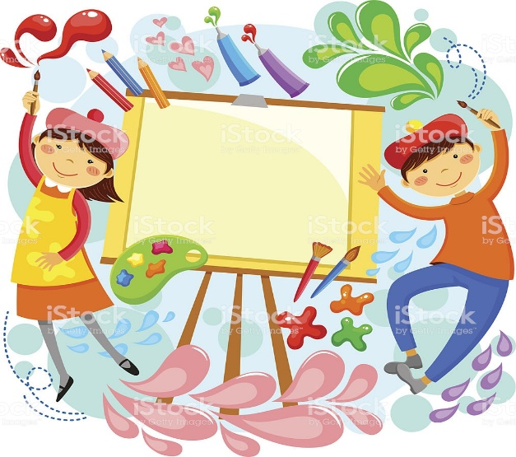 | ¡¡TRABAJA CON ENTUSIASMO!!

V.-ACTIVIDAD a desarrollar:
Actividad 4
Los y las estudiantes observan manifestaciones visuales sobre un mismo tema. (Ejemplo de tema: los animales en la escultura egipcia https://www.youtube.com/watch?v=kdYRrgnlmWA, en el arte precolombino americano https://www.youtube.com/watch?v=CTEy83aTtP8, https://www.youtube.com/watch?v=ollXFz9vZXg en los grabados japoneses https://www.youtube.com/watch?v=VDIVEPCI8IM, en el arte africano https://www.youtube.com/watch?v=CeX50sVZNco, en tótems norteamericanos y en elementos publicitarios, entre otros). Recrean alguna de las manifestaciones observadas, usando la pintura como medio de expresión. Para esto realizan lo siguiente:
> Desarrollan al menos dos ideas mediante bocetos (Dibujos) basados en la obra elegida y seleccionan materiales, herramientas y procedimientos para elaborar su pintura.
> Escriben un texto explicativo de sus pinturas, indicando sus propósitos expresivos y justificando la materialidad escogida.
VI.-Retroalimentación
Se realizó en las indicaciones generales
VII.-Fecha de envío
Debes mandar los trabajo hasta el 20 de mayo

VIII.-Como Y/O donde enviar
Estoy recepcionando trabajos en el colegio, el día miércoles desde las 9:00 a las 12:00 hras.-

